RI OKNA a.s.

Zpracoval: Okna Svitavy - X20
Obchodní zástupce:
Kontakt:
Dne: 12.10.2020

IČ: 60724862
DIČ: CZ60724862
Společnost je zapsána v obchodním rejstříku
Krajského soudu v Brně v oddíle B, vložce č. 4626.
Město Svitavy
Akce : M.Horákové 467/16
T.G.Masaryka 35
obchodní zastoupení:
5
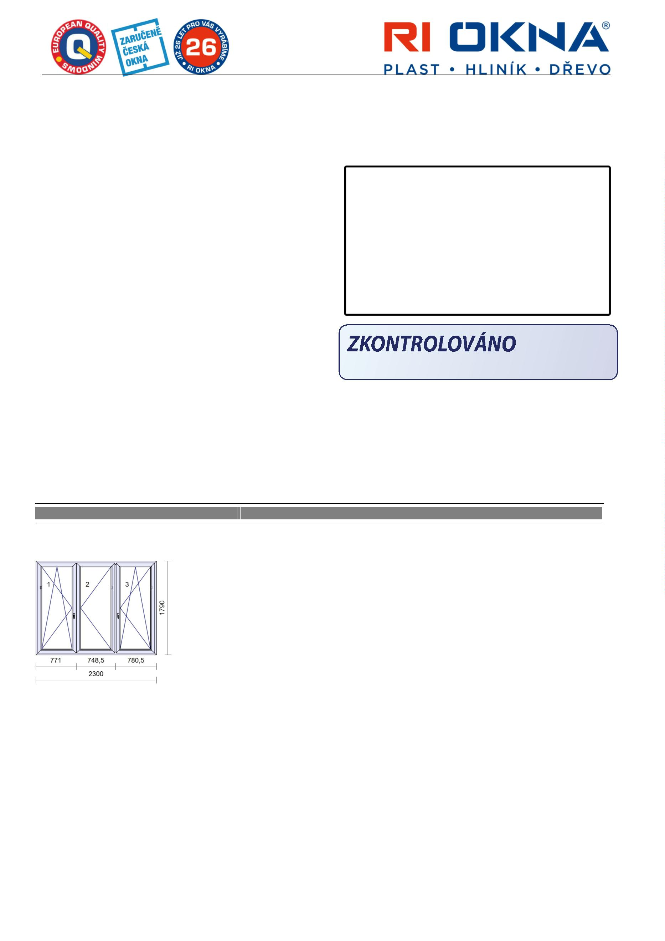
680
2 Svitavy
OKNA SVITAVY CZ, s.r.o.

Mobil:
Tel.:
E-mail:

CENOVÁ NABÍDKA
č. KX24312 /
Všechny dveře a okna otvíravé dovnitř jsou znázorněny při pohledu zevnitř, dveře otvíravé ven
jsou znázorněny při pohledu zvenku.
Pozice č.
Počet
Cena za kus
Cena celkem
1
ks
1
18 411,00 Kč
18 411,00 Kč
Systém:
Rám:
Křídlo:
RI TREND Line 2D
TREND 2D okenní 64mm/70mm 6kom.
3 * 2D standard 78mm-6kom.okenní
Bílá
Barva:
Těsnění:
Kování:
kř. profil
Černé/Černé
Maco Multi MATIC KS (Standard)
klika
1
2
3
D078
D078
D078
700 OS levé - mikroventilace
700 O pravé
700 OS pravé - mikroventilace
pole tl. výplň
1
2
3
.1 26 Climacoustic 6-16-4 Rw/Ug=1.1
.1 26 Climacoustic 6-16-4 Rw/Ug=1.1
.1 26 Climacoustic 6-16-4 Rw/Ug=1.1
Meziskelní rámeček: Chromatech Ultra černý RAL9004
Zaskl.lišty: standard
Vyztužení: standard
Předvrtání: 7/L+P+H
Odvodnění: dopředu
akustická skla
Str 1 z 7, 12.10.2020

Pozice č.
Počet
Parametry dle základních dat:
Cena za kus
Cena celkem
Okenní klika:
Secustic
Parametry dle křídel:
2
Okenní klika:
-
Rozměr: 2300 x 1790 mm
Počet rám.profilů:
4
;Plocha:
4.117
;Hmotnost: 134
;Počet oken:
1
;
1
1
ks
Žaluzie celostínící, barva lamel: 408 - bílá
pole č. Ovládací profil Šířka Výška
574 1571 mm
Ovládání
1
2
3
RAL9010 Bílý
RAL9010 Bílý
RAL9010 Bílý
vlevo
vpravo
vpravo
574 1571 mm
574 1571 mm
1
837,00
1 837,00
996,00
x 2,300 m
300mm parapet bílý HAMMER plast INTERIER
Hloubka: 300 mm
9
96,00
4
ks
2
10 119,00 Kč
40 476,00 Kč
Systém:
Rám:
Křídlo:
RI TREND Line 2D
TREND 2D okenní 64mm/70mm 6kom.
2 * 2D standard 78mm-6kom.okenní
Bílá
Barva:
Těsnění:
Kování:
kř. profil
Černé/Černé
Maco Multi MATIC KS (Standard)
klika
700 O levé
1
D078
2
D078
700 OS pravé - mikroventilace
pole tl. výplň
1
.1 24 Climaplus 4-16-4 Ar Ug=1,1
2.1 24 Climaplus 4-16-4 Ar Ug=1,1
Meziskelní rámeček: Chromatech Ultra černý RAL9004
Zaskl.lišty: standard
Vyztužení: standard
Předvrtání: 7/L+P+H
Odvodnění: dopředu
Parametry dle základních dat:
Okenní klika:
Secustic
Parametry dle křídel:
1
Okenní klika:
-
Rozměr: 1190 x 1790 mm
Počet rám.profilů:
4
;Plocha:
2.130
;Hmotnost: 65
;Počet oken:
1
;
4
1
ks
Žaluzie celostínící, barva lamel: 408 - bílá
pole č. Ovládací profil Šířka Výška
Ovládání
vlevo
vpravo
1
2
RAL9010 Bílý
RAL9010 Bílý
398 1571 mm
398 1571 mm
1
029,00
4 116,00
3 872,00
x 1,190 m
500mm parapet bílý HAMMER plast INTERIER
Hloubka: 500 mm
9
68,00
Str. 2 z 7
Nabídka : KX24312-, 12.10.2020
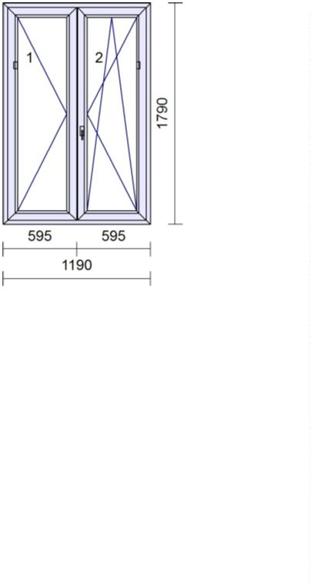

Pozice č.
Počet
Cena za kus
Cena celkem
2
ks
3
10 771,00 Kč
21 542,00 Kč
Systém:
Rám:
Křídlo:
RI TREND Line 2D
TREND 2D okenní 64mm/70mm 6kom.
2 * 2D standard 78mm-6kom.okenní
Bílá
Barva:
Těsnění:
Kování:
kř. profil
Černé/Černé
Maco Multi MATIC KS (Standard)
klika
700 O levé
1
D078
2
D078
700 OS pravé - mikroventilace
pole tl. výplň
1
.1 26 Climacoustic 6-16-4 Rw/Ug=1.1
2.1 26 Climacoustic 6-16-4 Rw/Ug=1.1
Meziskelní rámeček: Chromatech Ultra černý RAL9004
Zaskl.lišty: standard
Vyztužení: standard
Předvrtání: 7/L+P+H
Odvodnění: dopředu
akustická skla
Parametry dle základních dat:
Okenní klika:
Secustic
Parametry dle křídel:
1
Okenní klika:
-
Rozměr: 1190 x 1790 mm
Počet rám.profilů:
4
;Plocha:
2.130
;Hmotnost: 72
;Počet oken:
1
;
2
1
ks
Žaluzie celostínící, barva lamel: 408 - bílá
pole č. Ovládací profil Šířka Výška
Ovládání
vlevo
vpravo
1
2
RAL9010 Bílý
RAL9010 Bílý
398 1571 mm
398 1571 mm
1
029,00
2 058,00
1 936,00
x 1,190 m
500mm parapet bílý HAMMER plast INTERIER
Hloubka: 500 mm
9
68,00
1
ks
4
5 483,00 Kč
5 483,00 Kč
Systém:
Rám:
Křídlo:
RI TREND Line 2D
TREND 2D okenní 64mm/70mm 6kom.
2D standard 78mm-6kom.okenní
Bílá
Barva:
Těsnění:
Kování:
kř. profil
Černé/Černé
Maco Multi MATIC KS (Standard)
klika
1
D078
400 OS pravé - mikroventilace
pole tl. výplň
1
.1 24 Climaplus 4-16-4 Ar Ug=1,1
Meziskelní rámeček: Chromatech Ultra černý RAL9004
Zaskl.lišty: standard
Vyztužení: standard
Předvrtání: 7/L+P+H
Odvodnění: dopředu
Parametry dle základních dat:
Okenní klika:
Secustic
Rozměr: 1050 x 1140 mm
Počet rám.profilů:
4
;Plocha:
1.197
;Hmotnost: 36
;Počet oken:
1
;
1
x 1,050 m
500mm parapet bílý HAMMER plast INTERIER
Hloubka: 500 mm
878,00
878,00
Str. 3 z 7
Nabídka : KX24312-, 12.10.2020
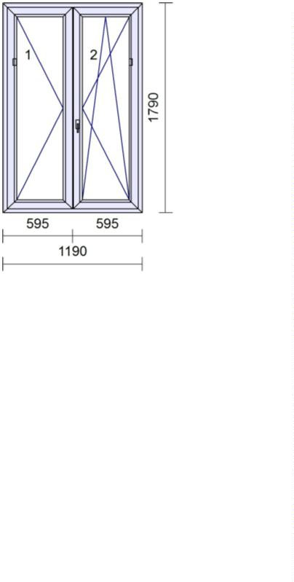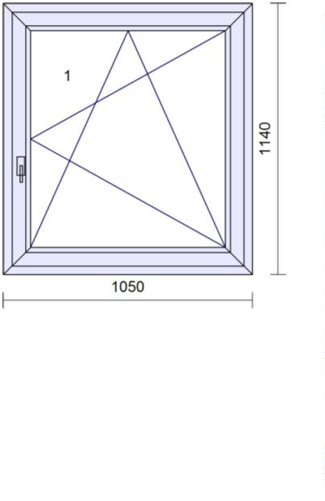

Pozice č.
Počet
Cena za kus
Cena celkem
1
ks
5
4 973,00 Kč
4 973,00 Kč
Systém:
Rám:
Křídlo:
RI TREND Line 2D
TREND 2D okenní 64mm/70mm 6kom.
2D standard 78mm-6kom.okenní
Bílá
Barva:
Těsnění:
Kování:
kř. profil
Černé/Černé
Maco Multi MATIC KS (Standard)
klika
1
D078
300 OS pravé - mikroventilace
pole tl. výplň
1
.1 24 Climaplus 4-16-4 Ar Ug=1,1
Meziskelní rámeček: Chromatech Ultra černý RAL9004
Zaskl.lišty: standard
Vyztužení: standard
Předvrtání: 7/L+P+H
Odvodnění: dopředu
Parametry dle základních dat:
Okenní klika:
Secustic
Rozměr: 1160 x 880 mm
Počet rám.profilů:
4
;Plocha:
1.021
;Hmotnost: 31
;Počet oken:
1
;
1
x 1,160 m
350mm parapet bílý HAMMER plast INTERIER
Hloubka: 350 mm
694,00
694,00
1
ks
6
10 413,00 Kč
10 413,00 Kč
Systém:
Rám:
Křídlo:
RI TREND Line 2D
TREND 2D okenní 64mm/70mm 6kom.
2 * 2D standard 78mm-6kom.okenní
Bílá
Barva:
Těsnění:
Kování:
kř. profil
Černé/Černé
Maco Multi MATIC KS (Standard)
klika
1050 O levé
1
D078
2
D078
1050 OS pravé - mikroventilace
pole tl. výplň
1
.1 24 Climaplus 4-16-4 Ar Ug=1,1
2.1 24 Climaplus 4-16-4 Ar Ug=1,1
Meziskelní rámeček: Chromatech Ultra černý RAL9004
Zaskl.lišty: standard
Vyztužení: standard
Předvrtání: 7/L+P+H
Odvodnění: dopředu
Parametry dle základních dat:
Okenní klika:
Secustic
Parametry dle křídel:
1
Okenní klika:
-
Rozměr: 1050 x 1930 mm
Počet rám.profilů:
4
;Plocha:
2.026
;Hmotnost: 64
;Počet oken:
1
;
1
x 1,050 m
600mm parapet bílý HAMMER plast INTERIER
Hloubka: 600 mm
1
139,00
1 139,00
Str. 4 z 7
Nabídka : KX24312-, 12.10.2020
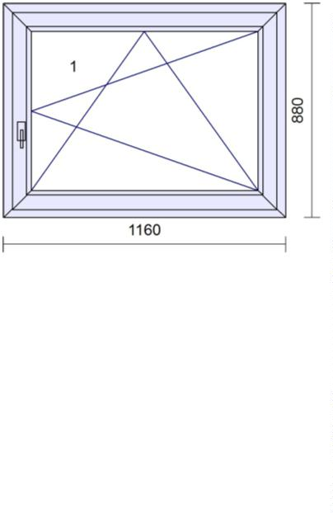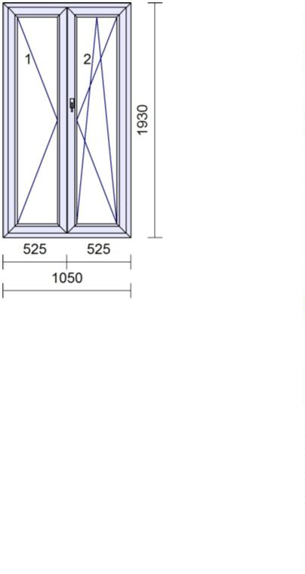

Pozice č.
Počet
Cena za kus
Cena celkem
2
ks
7
4 047,00 Kč
8 094,00 Kč
Systém:
Rám:
Křídlo:
RI TREND Line 2D
TREND 2D okenní 64mm/70mm 6kom.
2D standard 78mm-6kom.okenní
Bílá
Barva:
Těsnění:
Kování:
kř. profil
Černé/Černé
Maco Multi MATIC KS (Standard)
klika
1
D078
300 OS pravé - mikroventilace
pole tl. výplň
1
.1 24 Climaplus 4-16-4 Ar Ug=1,1
Meziskelní rámeček: Chromatech Ultra černý RAL9004
Zaskl.lišty: standard
Vyztužení: standard
Předvrtání: 7/L+P+H
Odvodnění: dopředu
Parametry dle základních dat:
Okenní klika:
Secustic
Rozměr: 820 x 820 mm
Počet rám.profilů:
4
;Plocha:
0.672
;Hmotnost: 22
;Počet oken:
1
;
1
x 0,820 m
200mm parapet bílý HAMMER plast INTERIER
Hloubka: 200 mm
359,00
718,00
1
x
12 ks
8
0,00 Kč
0,00 Kč
Přehled:
Obvod
64,920 m
Počet oken
Počet skel
12 ks
21 ks
Obvod bez spojů
Plocha oken
64,920 m
22,49 m²
14,62 m²
Plocha skel
1
x
14,340 m
9
0,00 Kč
0,00 Kč
0,00 Kč
0,00 Kč
Délka parapetní roviny
1
x
15 ks
1
0
Počet žaluzií
Str. 5 z 7
Nabídka : KX24312-, 12.10.2020
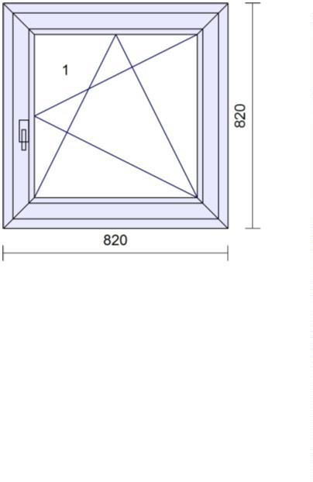

Suma položek
Sleva
Montáž
Demontáž - dřevěná okna
Zednické zapravení po oknech špaletových
Likvidace odpadu
Montáž vnitřních parapetů
Montáž žaluzií
127 636,00 Kč
-57 053,00
10 250,00
3 900,00
19 500,00
3 600,00
3 000,00
1 650,00
Montáž pozinkovaných lišt
Přesun hmot, manipulace
Suma netto
840,00
3 654,00
116 977,00
0,00
bez DPH
0,00 %
Částka k zaplacení
116 977,00 Kč
Poskytnutý BONUS v této nabídce nelze již kombinovat s jinými BENEFITY.
Je-li v cenové nabídce některá z pozic označená jako alternativa, cena v závorce nevstupuje do celkové
ceny.
Dále Vám nabízíme další příslušenství:
-
-
-
-
-
-
-
vnitřní parapety dřevotřískové, nebo plastové
venkovní parapety hliníkové tažené eloxované, nebo ohýbané plechy
vnitřní žaluzie horizontální hliníkové s řetízkovým ovládáním a velkým barevným výběrem lamel
protihmyzové sítě okenní na háčky a dveřní balkonové s magnetem
TRIDO garážová vrata sekční s elektropohonem a dálkovým ovládáním
střešní okna ROTO plastová nebo dřevěná
interiérové a bezpečnostní dveře NOVINKA
Na Vaše přání provedem tyto služby :
-
-
demontáž stávajících oken a dveří (vybourání původních prvků) s možností ekologické likvidace
montáž nových plastových prvků (odborné osazení, ukotvení a zapěnění polyuretanovou pěnou do stavebních
otvorů)
-
-
zednické zapravení špalet související s výměnou oken a dveří
řešení připojovacích spár mezi okny a zdivem systémem SWS (ošetření vnitřní části spáry páskou
s funkcí parozábrany)
V souladu s platnou legislativou (zákon 406/200Sb. o hospodaření s energií, Vyhláška MPO 291/2001Sb., ČSN 74
6
077 Vám můžeme nabídnout ošetření připojovací spáry, tj. zajištění prostoru mezi rámem prvku
a ostěním stavebního otvoru tak, aby nedocházelo k jeho degradaci vlivem povětrnostních vlivů, zejména vlhkosti.
Budete-li mít zájem, rádi Vám tuto službu zajistíme. Orientační cena je 60,-Kč/bm (cena závisí na tloušťce spáry),
Kromě 100% kvality našich výrobků a služeb výše uvedená cena zahrnuje:
-
plastové prvky splňující požadavky platných norem včetně povrchové teploty (min.teplota 10,2°C-tzv.teplota
rosného bodu)
-
-
-
-
-
mikroventilace na otvíravě-sklopných křídlech
u domovních dveří bezpečnostní kování
odborný záruční i pozáruční servis
bezplatné odborné poradenství a vypracování technického návrhu
zaměření v místě plnění zdarma v případě realizace nabídky
Budete-li s naší cenovou nabídkou spokojeni,nebo budete mít jakékoliv dotazy,určitě nás kontaktujte. Těšíme se na
další vzájemnou spolupráci.
Str. 6 z 7
Nabídka : KX24312-, 12.10.2020

Zaměření zakázky si lze domluvit na tel.:
nebo osobně v naší kanceláři ve Svitavách / vedle obchodní akademie /

Str. 7 z 7
Nabídka : KX24312-, 12.10.2020

